Delovni list 2
Gradniki snovi

POSKUS 3: RAZREDČEVANJE KAPLJICE ČRNILA V VODI
Pozorno poslušaj navodila učitelja/-ice, kako pravilno izvajamo poskus, uporabljamo kapalko in merilni valj. Poskus izvajaj na pladnju. Bodi pazljiv in natančen.

- Na stojalu imaš pripravljene štiri epruvete, kapalko, merilni valj in dve čaši z vodo. Epruvete označi s številkami od 1 do 4. V prvo epruveto s kapalko kani eno kapljico črnila in s pomočjo merilnega valja dodaj 10 mL vode. Epruveto pokrij z zamaškom in raztopino dobro premešaj. Iz dobljene vodne raztopine črnila vzemi s kapalko (predtem jo moraš splakniti!) 1 mL raztopine in jo prenesi v drugo epruveto ter dodaj še 9 mL vode. Postopek ponovi še dvakrat. Med seboj primerjaj obarvanja v vodnih raztopinah črnila v vseh štirih epruvetah, z barvo vode, ki ne vsebuje črnila.

2. Opazuj, kaj se dogaja, in svoja opažanja opiši. _____________________________________
___________________________________________________________________________

3. Od česa je odvisno obarvanje vodnih raztopin črnila? ________________________________

POSKUS 4: MIKROSKOPIRANJE – RAZTAPLJANJE BARVILA V VODI
Pozorno poslušaj učiteljico pri razlagi pravil za ravnanje z mikroskopom. Preberi si navodila za mikroskopiranje in jih pri delu upoštevaj.

Navodila za mikroskopiranje
Vzamemo objektno (večje) stekelce.
S kapalko na sredino objektnega stekelca kanemo kapljico vode.
V kapljico damo objekt, ki ga bomo opazovali.
Krovno (manjše) stekelce položimo z eno stranico ob kapljici na objektno stekelce in previdno spustimo.
Revolver mikroskopa zasukamo tako, da je pripravljen objektiv z najmanjšo povečavo.
Pripravljen preparat postavimo nad odprtino na mizici.
Prižgemo lučko mikroskopa.
Z odvijanjem makrometrskega (večjega) vijaka spustimo objektiv tik nad stekelce s preparatom.
Med gledanjem skozi okular mikroskopa počasi odvijamo makrovijak, dokler ne najdemo slike.

Za izostritev slike uporabim mikrometrski (manjši) vijak.
Če želimo objekt opazovati pod večjo povečavo, zasukamo revolver in izberemo večji objektiv. Če je treba, z rahlim vrtenjem vijakov ponovno poiščemo oz. izostrimo sliko.

- Poimenuj posamezne dele mikroskopa in nariši laboratorijske pripomočke, ki jih potrebujemo za mikroskopiranje.
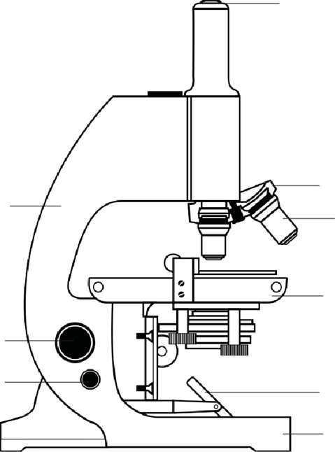
Slika 1: mikroskop

- S pomočjo mikroskopa si natančno oglej delce barvila, ki ga je pripravila učiteljica, in jih skiciraj. Izračunaj in zapiši povečavo, pod katero si opazoval. Pomoč: Povečavo izračunaš tako, da pomnožiš povečavo na okularju s povečavo na objektivu.

Povečava: ____________

- Zapiši v čem je razlika, ko jo opazuješ raztopino barvila s prostim očesom in pod mikroskopom.
___________________________________________________________________________
___________________________________________________________________________

Avtor sheme: Iztok Tomažič.

